Name: Vorname:_

Name des Kindes: Klasse: LehrerIn:

Straße:

Nr: _ Ort:

Telefon: Email:
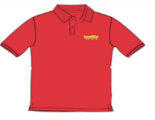
Schulkleidung

Poloshirt
100% Baumwolle-Piqué, Stickerei vorne links

Größe/Farbe | S  122/128 | M  134/140 | L  146/152 | Anzahl  Gesamt | Betrag  Gesamt
Weiß  € 14,00 | Stk. | Stk. | Stk. | Stk. | €
Rot  € 14,00 | Stk. | Stk. | Stk. | Stk. | €
Hellblau  € 14,00 | Stk. | Stk. | Stk. | Stk. | €
Grün  € 14,00 | Stk. | Stk. | Stk. | Stk. | €

T-Shirt
B&C Collection, 100 % Baumwolle, ringgesponnen, Patches vorne links wie Sweatjacke

Größe/Farbe | 7/8  122/128 | 9/11  134/146 | Anzahl  Gesamt | Betrag  Gesamt
Royal (Blau)  € 10,00 | Stk. | Stk. | Stk. | €
Sorbet (Pink)  € 10,00 | Stk. | Stk. | Stk. | €
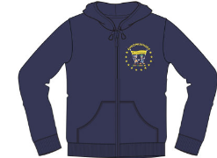
Sweatjacke mit Kapuze (Fruit of the Loom)
Doppellagige Kapuze ohne Kordelzug, durchgehender, verdeckter YKK-Fullzip,
2 aufgesetzte Einschubtaschen, Set-in-Ärmel, Patches vorne links, Nackenband,
Oberfläche: 100% ringgesponnene, gekämmte Baumwolle, Innenseite: Angerautes Fleece

Größe/Farbe | S  128 | M  140 | Anzahl  Gesamt | Betrag  Gesamt
Marine  € 28,00 | Stk. | Stk. | Stk. | €
Gesamt Betrag: €

Hiermit bestelle ich verbindlich _ Shirt (s) und Jacke(n) (Größen und Farben sind oben eingetragen). Den Gesamtbetrag habe ich in einem beschrifteten Umschlag beigefügt.

Ort, Datum Unterschrift

Die Bestellung kann NUR bei Zahlung mit Vorkasse angenommen werden.
Evtl. Preiserhöhungen durch den Lieferanten müssen weitergereicht werden.

